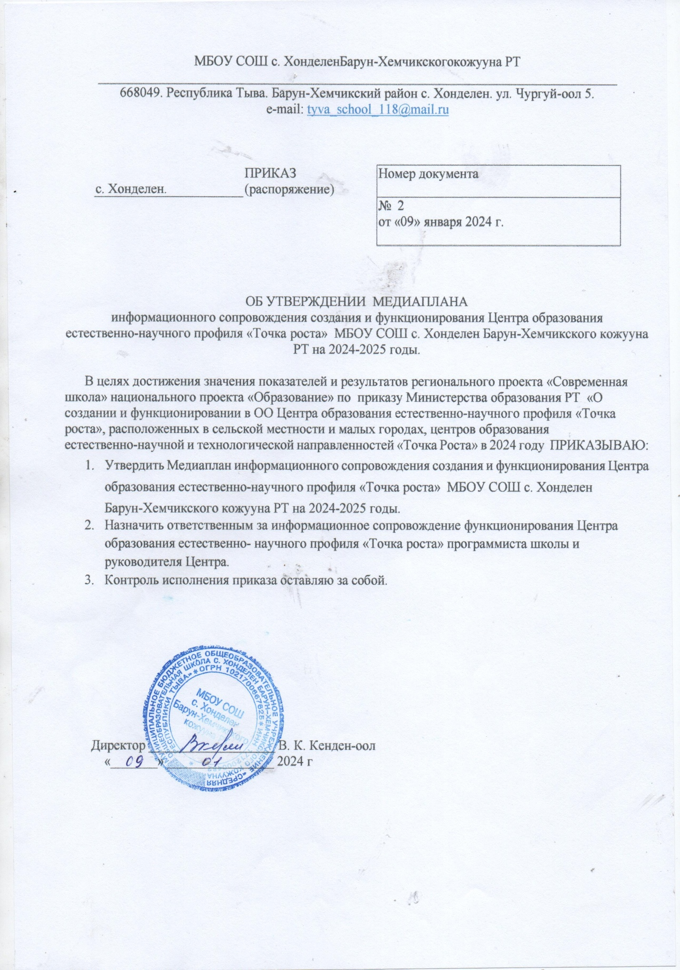

к Приказу №2 от 09.01.2024 г.
Медиаплан информационного сопровождения
создания и функционирования Центра образования естественно-научного профиля «Точка роста»
на 2024-2025 годы
№ п/п | Наименование мероприятия | СМИ | Срок  исполнения | Смысловая нагрузка | Форма сопровождения
1 | Информация о начале реализации проекта | Официальный сайт школы, печатные СМИ, социальные сети | январь | Стартовая публикация об основном содержании и этапах реализации проекта «Образование» по созданию на базе школы Центра образования
2 | Представление проекта создания Центра «Точка роста» для различных аудиторий | Официальный сайт школы, социальные сети | Январь- август | Информация с подробным описанием концепции Центра «Точка роста», его назначении и ожидаемых эффектах
3 | Информирование о начале ремонта, поставке оборудования, запуске сайта и горячей линии | Официальный сайт школы, социальные сети | Июнь- август | Информация об оснащении Центра, порядке использования оборудования. Фотоинформация о поставке оборудования («Было / стало»)
4 | Информирование о проведении ремонтных работ помещений Центра в соответствии с брендбуком | Официальный сайт школы, печатные СМИ, социальные сети | Июнь - август | Информация о ходе ремонтных работ помещений Центра. Фото-информация о состоянии и итогах ремонта («Было / стало»)
5 | Торжественное открытие Центра образования «Точка роста» | Официальный сайт школы, печатные СМИ, социальные сети | Сентябрь | Информация об открытии Центра «Точка роста»
6 | Информирование об участии педагогов в образовательной сессии | Официальный сайт школы, социальные сети | Март - ноябрь | Информация об участии педагогов в образовательной сессии
7 | Поддержание интереса к работе Центра «Точка роста» и общее информационноесопровождение» | Официальный сайт школы, социальные сети | Октябрь-август | Информация об учебном процессе в Центре «Точка роста», мнения педагогов, обучающихся, родителей (законных представителей) несовершеннолетних обучающихся Центра «Точка роста»

